Leitfaden für die CWD-Probengewinnung
im Rahmen des Projektes WiLiMan-ID „Ecology of Wildlife, Livestock, Human and Infectious Diseases in changing environments”
(Ein EU-Projekt, das im Rahmen des Horizon Europe-Research and Innovation Programmes unter der Nummer 101083833 gefördert wird. Das Hauptziel von WiLiMan-ID ist es, Schlüsselfaktoren zu identifizieren, die die Ausbreitung und das Auftreten von fünf Tierkrankheiten in einer sich verändernden Umwelt ermöglichen.)

Tierarten | Cerviden, insb. Rotwild, Rehwild und Sikawild  Nur ADULTE Tiere, Fallwild, kranke Tiere, keine Präferenz beim Geschlecht
Probenmaterial | 1 g Gehirn/ verlängertes Mark und ggf. 1g tiefer Halslymphknoten  pro Tier ein beschriftetes Probengefäß

In Skandinavien treten zwei verschiedene Formen der CWD auf, eine infektiöse Variante die sowohl in Gehirn als auch Lymphknoten zu finden ist und eine vermutlich sporadische Erkrankung die ausschließlich im Gehirn nachweisbar ist. Im Zweifelsfall ist bei der Beprobung daher immer das Gehirn vorzuziehen.


Gehirnprobenentnahme: Ca. 1g verlängertes Mark/ Kleinhirn
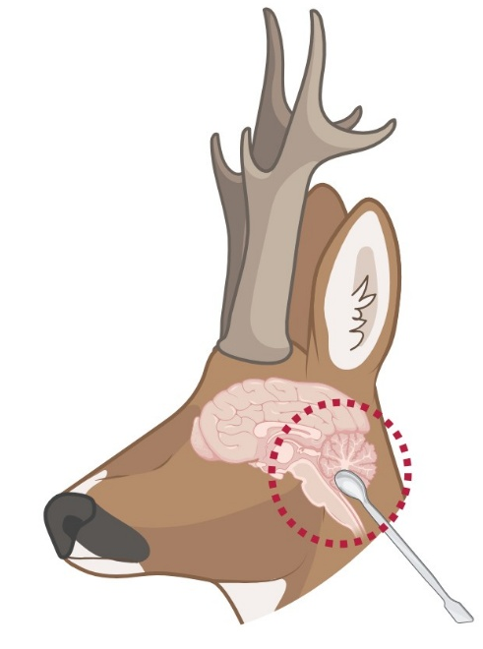
Die Gehirnprobe wird bevorzugt für die CWD-Untersuchung verwendet!

- Haupt des zu beprobenden Stücks zwischen Schädelbasis und erstem Halswirbel abschärfen bzw. soweit voneinander trennen, dass das Hinterhauptsloch zugängig ist.
Video: Probenentnahme beim Reh

- Einen schmalen löffelförmigen Gegenstand (z.B. Stil eines Latte Macchiato Löffels/ Teelöffels) ins Hinterhauptsloch führen und Gehirn, verlängertes Mark ausschaben. Eine Beschädigung des Probenmaterials oder mehrere einzelne Probenstücke stellen kein Problem für die CWD-Untersuchung dar.

- Probenmaterial in Probengefäß überführen und bis zum Versand tiefgefroren lagern

Gehirnprobenentnahme beim Rehwild (illustriert mit Biorender.com)

Probennahme Lymphknoten: Ca. 1g tiefer Halslymphknoten
- Entnahme der tiefen Halslymphknoten lässt sich am besten vor Entnahme der Hirnprobe durchführen, nach/ während des Aufbrechens

- Lymphknoten sind erst nach Entfernung des Gescheides (v.a. Schlund, Drossel und Lecker) sichtbar

- Entlang des Unterkieferastes in der Tiefe der Muskulatur/des Fett- und Bindegewebes den Lymphknoten aufsuchen und als Probe entnehmen. Die freigelegten Lymphknoten befinden sich seitlich auf Höhe des Kehlkopfes/ weichen Gaumens unter einer dünnen Schicht Weichteilgewebe

- Farbe, Form und Größe der Lymphknoten können stark zwischen einzelnen Tieren variieren

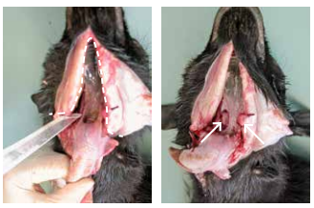
- Lymphnoten und Gehirnproben von demselben Tier können in einem Probengefäße gesammelt werden
Blick auf die tiefen Halslymphknoten nach Entfernen des Gescheides (Siehe: https://www.sg.ch)
Lage der tiefen Halslymphknoten beim Reh

Probenlagerung | -20°C (tiefgefroren) bis Versand
Probenversand | Auslaufsichere Behälter (+Umverpackung), der Transport muss nicht gekühlt stattfinden; bitte Versand über Wochenenden vermeiden; ein gesammelter Versand der Proben zum Ende des Jagdjahres problemlos ist möglich
Benötigte Angaben | Tierart  Geschlecht  Ungefähres Alter  Herkunft (Landkreis)  Gehegewild/ Jagdwild/ Fallwild/ krankes Tier
Versandadresse | Friedrich-Loeffler-Institut  Labor Dr. Christine Fast  NRL für TSE  Südufer 10  17493 Greifswald – Insel Riems
Kontakt | Telefon: 038351 7 -1274, -1187 oder -1136  E-Mail: Christine.Fast@fli.de oder Sonja.Ernst@fli.de

